IK141 Struktur Data
Doubly Linked List



Nama | : | Novan Arrijal Ghifari Hakim S
NIM | : | 2508836
Kelas | : | B

PROGRAM STUDI PENDIDIKAN ILMU KOMPUTER
FAKULTAS PENDIDIKAN MATEMATIKA DAN ILMU PENGETAHUAN ALAM
UNIVERSITAS PENDIDIKAN INDONESIA
2026

- Potongan Kode
No | Source Code
Soal 1
1 | 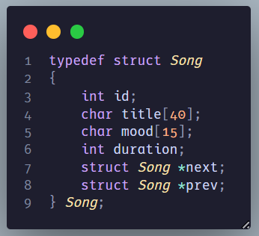  Untuk mengerjakan soal ini saya menggunakan 1 ADT double link list yaitu song dengan atribut id, title, mood, dan durasi
2 | 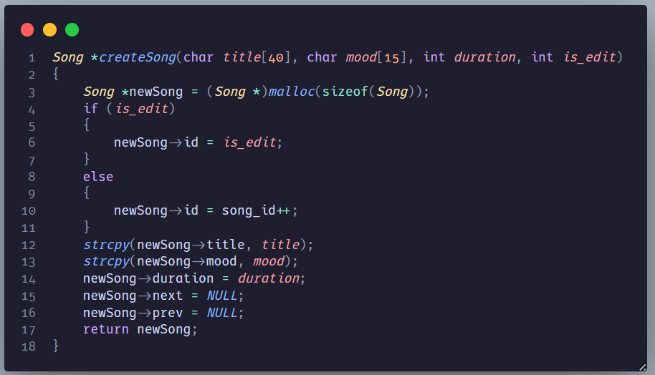  Kemudian saya membuat fungsi createSong untuk nanti dipanggil di fungsi addSong. Pada fungsi ini terdapat variabel is_edit, variabel itu digunakan agar saya bisa melakukan edit lagu dengan fungsi yang sama dengan add agar memperpendek kode program.
3 | 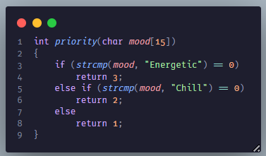 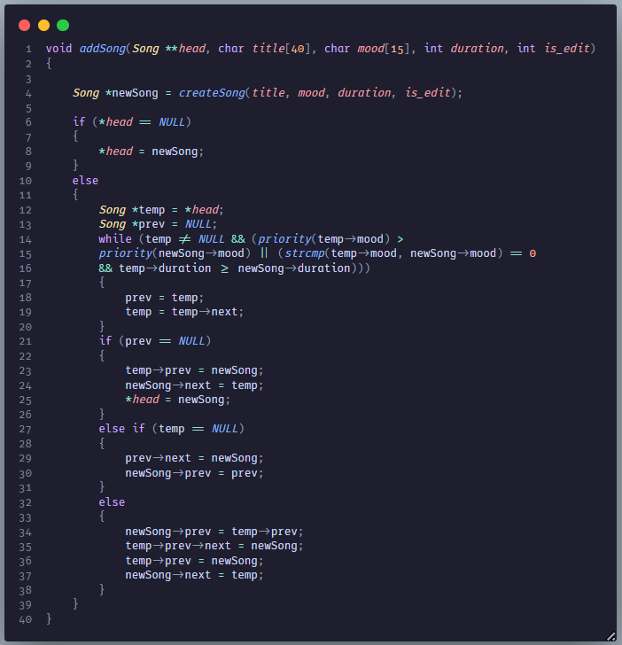Kemudian saya membuat prosedur addSong untuk menambahkan lagu di playlist, untuk sorting nya saya membandingkan dulu prioritas mood nya dengan menggunakan fungsi priority yang akan me return nilai prioritas nya, untuk energetic 3, chill 2, dan sad 1. Setelah membandingkan prioritas modd, saya membandingkan apakah mood nya sama, jika sama maka bandingkan durasinya dan berhenti jika durasinya lebih besar.
4 | 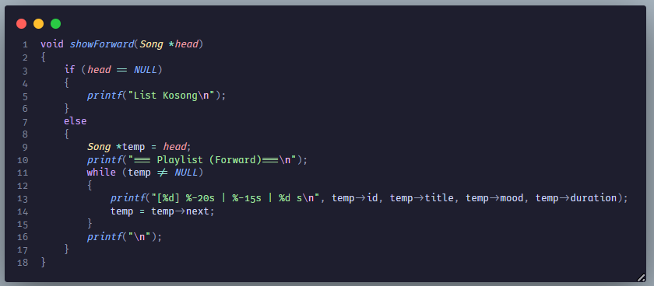  Untuk menampilkan playlist nya saya membuat prosedur showForward dan showBackward, untuk yang forward saya menampilkan nya dari node paling awal hingga akhir.  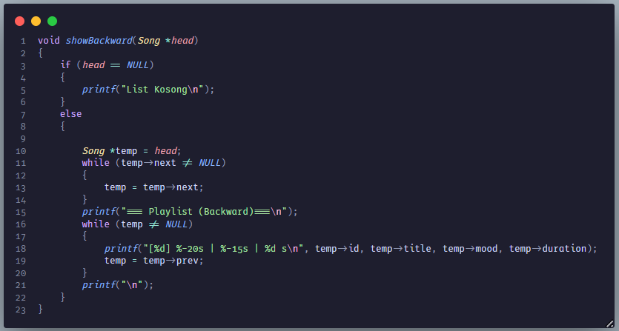  Berbeda dengan showForward, prosedur showBackward melakukan perulangan dulu hingga akhir kemudian memunculkannya 1 persatu dari belakang menggunakan prev.
5 | 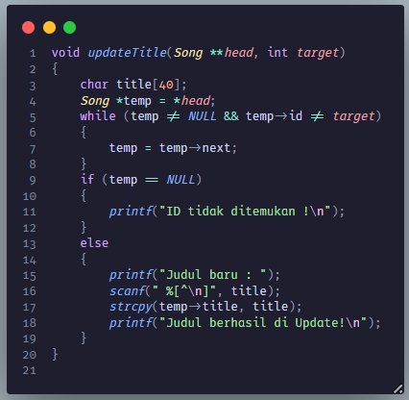  Selanjutnya saya membuat prosedur updateTitle, prosedur ini akan mencari target lagu yang ingin diubah judulnya, kemudian akan mengganti judul dan menampilkan pesan judul berhasil diupdate.
6 | 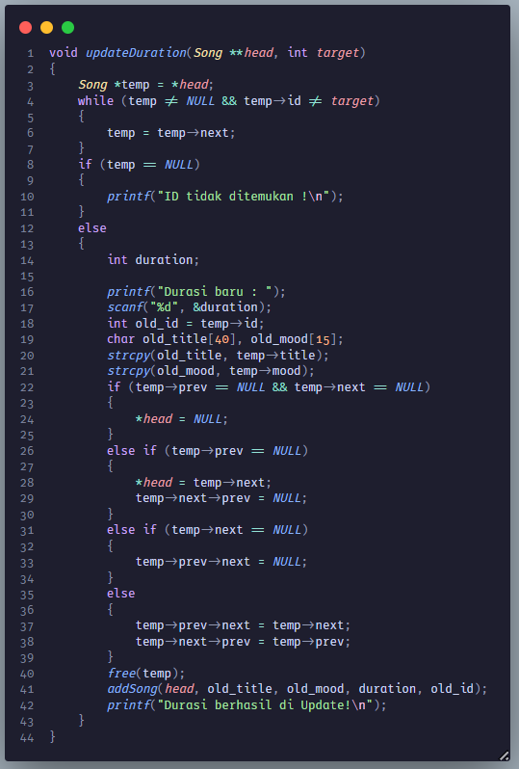  Selanjutnya saya membuat prosedur updateDuration. Pada prosedur ini, saya mulai dari mencari target lagu yang akan di edit durasi nya. Setelah ditemukan maka saya membuat variabel untuk menyimpan data lama nya seperti id, judul, dan mood. Setelah disimpan maka saya akan menghapus lagu tersebut dari list dan akan memanggil fungsi addSong. Disinilah fungsi variabel is_edit digunakan, jika is_edit bernilai selain 0 maka fungsi createSong akan menjadi fungsi edit, jadi id nya tidak berubah dan tidak akan bertambah ketika melakukan sorting ulang dan meyimpan lagu tersebut di list.
7 | 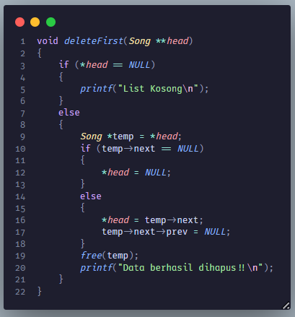  Setelah itu saya membuat prosedur deleteFirst untuk menghapus lagu paling awal pada playlist.
8 | 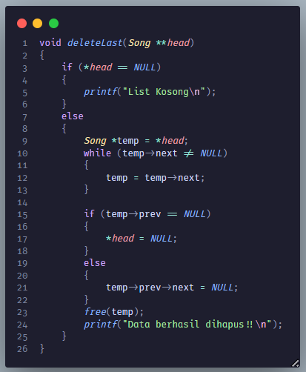  Selanjutnya saya membuat prosedur deleteLast, prosedur ini digunakan untuk menghapus lagu paling akhir di playlist.
9 | 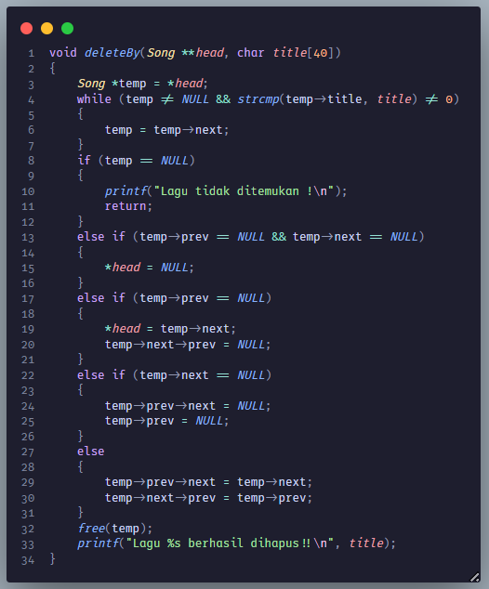  Prosedur terakhir yang saya buat adalah deleteBy, prosedur ini akan mencari target berdasarkan judul yang di input user, kemudian akan menghapusnya jika ada.

- Screenshot Output
No | Output Program
Soal 1
1 | 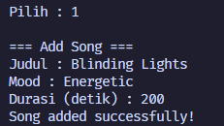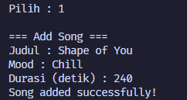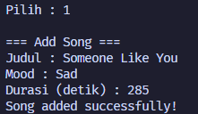  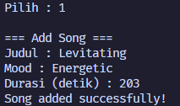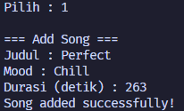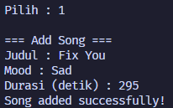  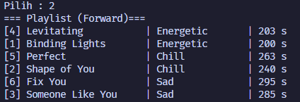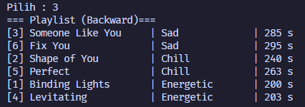  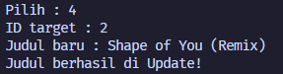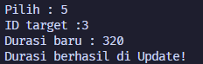  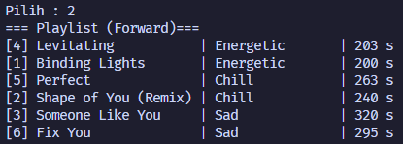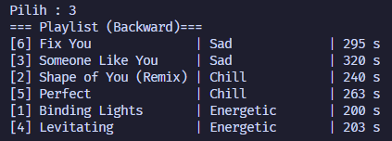

2 | 